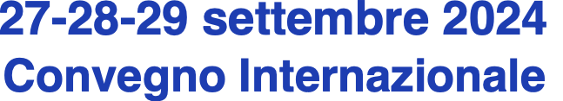

**MODULO DI ISCRIZIONE**

Si prega di compilare il presente modulo e inviare mezzo mail al seguente indirizzo: cmtconference2024@cmt-ig.org

con oggetto MODULO DI ISCRIZIONE CONVEGNO CMT 2024

Nome_____________________________Cognome _____________________________________

Nato/a _____________________________________ il ____________________

Indirizzo: Via ________________________________Città _______________CAP _____________

Provincia ________Codice Fiscale____________________________________________________

Partita Iva_____________________________________

Partecipo in qualità di:

🔲 Studente (e per tale motivo allego copia di ricevuta del b/b di € 120,00)

🔲 Socio CMT (e per tale motivo allego copia di ricevuta del b/b di € 250,00)

🔲 Altro Professionista (e per tale motivo allego copia di ricevuta del b/b di € 300,00)

Professione______________________ Specializzazione__________________________________

email _________________________________________________cell._______________________

Control Mastery Theory Italian Group tutela i propri Soci assicurando l'utilizzo dei dati personali per i soli fini istituzionali, nell’osservanza del Decreto Legislativo 30 giugno 2003, n. 196. Il trattamento dei dati sarà improntato ai principi di correttezza e riservatezza da esso previsti e tali dati non saranno ceduti a terzi, se non nel pieno svolgimento delle finalità dell'ente.

Autorizzazione al trattamento dei dati personali

Al sensi del Decreto Legislativo 30 giugno 2003, n. 196, il sottoscritto autorizza l'Associazione Control Mastery Theory Italian Group al trattamento dei propri dati personali.

Data ____________________________ Firma__________________________________________

*Allegare alla presente copia del bonifico bancario Intestato a: Control Mastery Theory Italian Group. Causale: Inscrizione convegno CMT 2024 studente/socio/altro professionista. Banca Intesa San Paolo - Roma ( Codice IBAN: IT27 E030 6903 2341 0000 0005 433)

Partecipo alla cena sociale del 28 settembre (costo della cena compreso nell’iscrizione)🔲si 🔲no